EXELIXEIS _EREVNA ANAPTYXH PARAGOGH
Our year in space
24-12-2018 04:49 PM CET

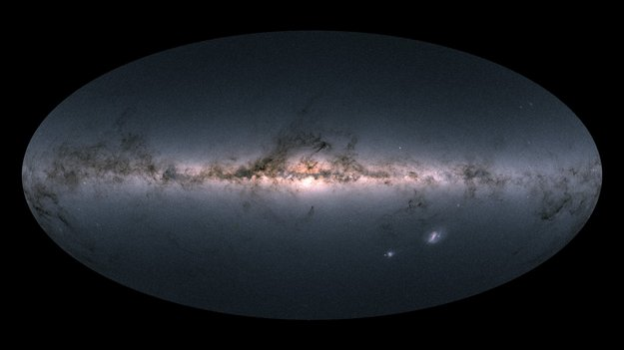
A look back at the highlights of 2018 for Europe in space
///////////////////////////////////////////////////////////////////////////
Η Γη Ανατέλλει!

"Die Erde geht auf!" Vor genau 50 Jahren wurde der Erdaufgang über dem Horizont des Mondes fotografiert.
24-12-2018 10:30 AM CET

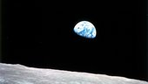
Vor 50 Jahren, am 24.Dezember 1968 umkreiste die Apollo-8-Crew den Mond und nahm dabei erstmals ein Bild von der Erde über dem Mondhorizont auf. Das als '"Earthrise" bekannte Bild gilt als Auslöser für die Entstehung der Umweltbewegung, da sie die Verletzlichkeit, aber auch gleichzeitig die Schönheit unseres Planeten im Weltall zeigt. Die berühmte Aufnahme stammt von NASA-Astronaut William Anders und zeigt, wie die Erde über dem Mond aufgeht.

//////////////////////////////////////////
ΤΟ ΜΕΓΑΛΥΤΕΡΟ ΑΕΡΟΠΛΑΝΟ 640.000 kg TOW !!!
https://twitter.com/i/status/1077594820275781633
////////////////////////////////////////////////////////

